新 书 推 荐
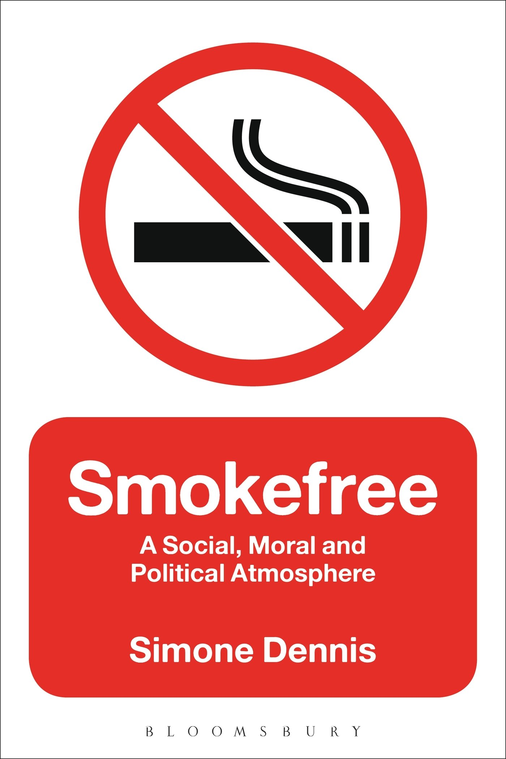
中文书名：《禁烟》
英文书名：Smokefree
作 者：Simone Dennis
出 版 社：Bloomsbury Academic
代理公司：ANA
页 数：216页
出版时间：2016年2月
代理地区：中国大陆、台湾
审读资料：电子稿
类 型：社会科学

主要卖点：

尖端的研究成果，探讨了当代无烟政策造成的影响，及其对公共空间和吸烟者所占据空间的影响。

本书亮点：

- 第一部考察禁烟法案对吸烟者影响的重要人类学研究著作
- 展示了大量调查结果，探讨了国家、机构和所谓“公众”之间的关系
- 以作者长达10年的实地调查为基础

内容简介：

虽然烟草本身是合法的，但世界上许多国家的政府纷纷出台法律，限制人们吸烟和购买香烟。《禁烟》一书深入探讨了这些变化，从越来越多的地方被定为“无烟区”，到香烟包装盒和流行文化中吸烟者形象的变化。

和市面上现有的著作相比，本书既不是公共卫生倡议书，也没有谴责政府对个人权利的侵犯。相反，作者西蒙娜·丹尼斯运用经典的人类学研究方法，撰写了第一部没有政治诉求的吸烟调查报告。

通过观察和分析吸烟这种行为及其环境，她探讨了禁烟的社会、道德、政治、法律氛围是如何形成的，还考察了其背后关于吸烟、空气、感官、空间、时间的概念。她认真观察禁烟对公共空间和个人的影响，揭示了国家、政府与公众之间的关系。

作者在澳大利亚做了10年的实地考察，为书中增加了丰富的民族志插图。《禁烟》是一部极具挑战性的重要著作。如果你对人类学、社会学、政治学、人文地理学或公共健康感兴趣，这将是你的必读书。

作者简介：

西蒙娜·丹尼斯（Simone Dennis）是澳大利亚堪培拉的澳洲国立大学人类学高级讲师。

媒体评价：

“想要呼吸新鲜空气？丹尼斯指出了这个在生活中经常被遗忘的问题。通常的空气检测关注的是烟雾中的悬浮物。这是一部风趣幽默、令人眼花缭乱的大作，作者从人类学、实用哲学和广告学的角度，考察了我们生物圈里的这一物质，以及我们对健康和卫生的假设。如果说有一场关于吸烟的战争，那么丹尼斯为读者提供了枪支弹药。”
----鲁德·卢卡斯（Rod Lucas），澳大利亚阿德莱德大学

谢谢您的阅读！
请将回馈信息发至：林凤娇 (Alina Lin)
安德鲁 · 纳伯格联合国际有限公司北京代表处
北京市海淀区中关村大街甲59号中国人民大学文化大厦1705室
邮编：100872
电话：010-88810959
传真：010-82504200
Email：alina@nurnberg.com.cn
网址： http://www.nurnberg.com.cn
微博： http://weibo.com/nurnberg
豆瓣小站：http://site.douban.com/110577/
微信订阅号：ANABJ2002

